Bitte, zuerst Sicherheitsvorschriften lesen und im Ordner unterschreiben* bevor Sie ein Trotti nehmen!
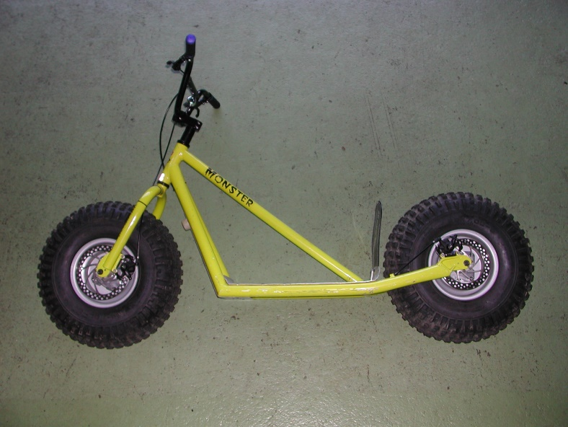
(*nur 1 Person pro Familie oder Gruppe)

Please read safety instructions first and sign* them in the folder before you take a scooter!
(*only 1 person per family or group)

Veuillez d'abord lire les consignes de sécurité et les signer* dans le dossier avant de prendre un scooter!
(*seulement 1 personne par famille ou groupe)

LETZTE ABFAHRT: 17:45 UHR BITTE ZEIT RESPEKTIEREN! DANKE FÜR IHR VERSTÄNDNIS!
LAST DEPARTURE: 5:45 PM PLEASE RESPECT THE TIME! THANK YOU FOR YOUR COMPREHENSION!
DERNIER DÉPART: 17 h 45 VEUILLEZ RESPECTER L’HEURE! MERCI DE VOTRE COMPRÉHENSION!

PREISE (nur für Trotti – ohne Bahnfahrt)! / PRICES (only Trotti bike – without cable car ticket)! / PRIX (seul Trotti – sans billet de téléphérique) !
CHF 19.00 CHF 15.00 Familie/Family/famille CHF 18.00 p/PCHF 14.00 p/P

PRO FAHRT ! PER TRIP! PAR VOYAGE!

